1. K čemu slouží parky?

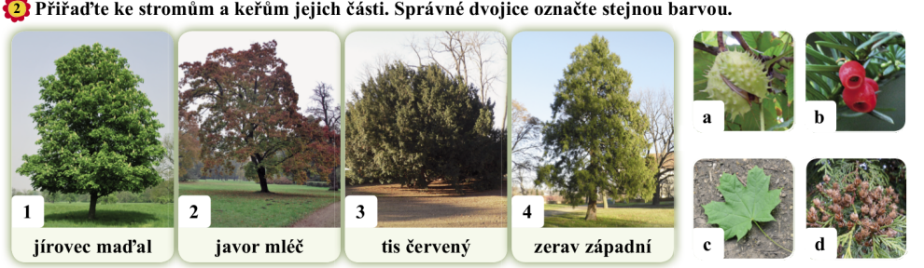

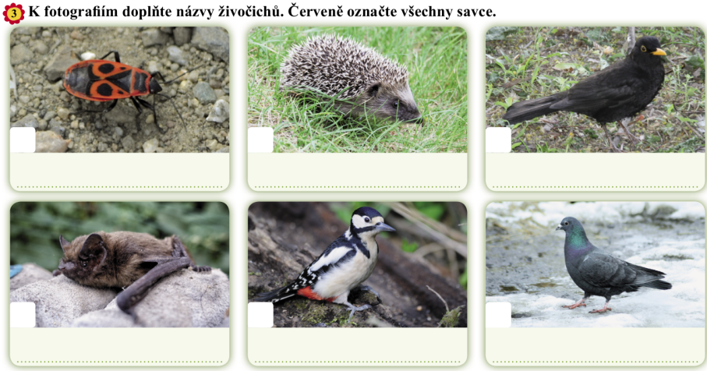
4. Doplň písmena do názvů živočichů žijících v parku a spoj živočichy s jejich potravou.
straka_oud ve_ký semena a zbytky lidské potravy
holu_ dom_cí larvy dřevokazného hmyzu, semena stromů
netop_r hv_zdavý šťávy z rostlin
rum_nice posp_lná komáři, noční motýli

5. Pokus se nakreslit jednoho živočicha z parku, který se ti líbí. Najdi o něm na internetu nějakou zajímavost.

